GENERALNY DYREKTOR OCHRONY ŚRODOWISKA
Załącznik 3 do decyzji Generalnego Dyrektora Ochrony Środowiska
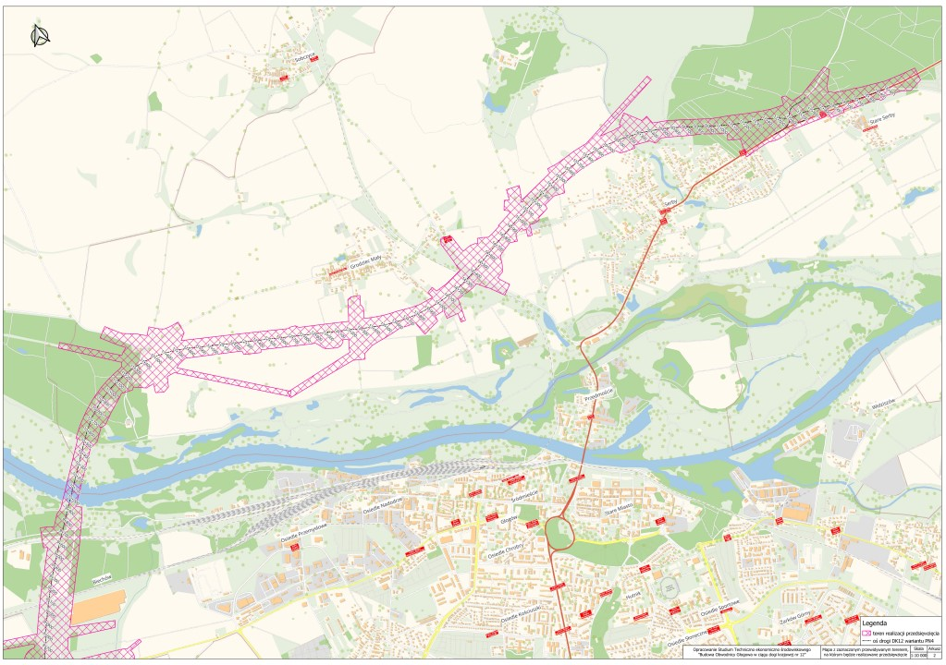
znak: DOOŚ-WDŚZIL.420.38.2022.MKR.15, Mapa przedstawiająca przebieg planowanego przedsięwzięcia (Arkusz 2/2)

Z upoważnienia
Generalnego Dyrektora Ochrony Środowiska
Zastępca Generalnego Dyrektora Ochrony Środowiska
Marek Kajs

